**ПРОЕКТ**

Тема: **«Старая Смоленская дорога – дорога боевой казачьей славы»**

Руководитель: д.и.н., профессор, заместитель директора по УМ и ВР филиала ФГБОУ ВО «МГУТУ имени К. Г. Разумовского (ПКУ)» в г. Вязьме *Комаров Дмитрий Евгеньевич*

**ВВЕДЕНИЕ**

Город Вязьма и Вяземский район богаты местами исторических событий, происходивших на территории Смоленской области в годы Отечественной войны 1812 года и Великой Отечественной войны. Многие из значимых событий тех лет происходили при активном участии казаков.

Сегодня туристы из различных регионов РФ, стран ближнего и дальнего зарубежья посещают Смоленскую область и Вяземский район. Для активизации туризма и ознакомления посетителей с туристическими «казачьими» маршрутами подготовлен настоящий проект.

Данный проект направлен на создание кластерного образования, результатом совместной работы которого будет организация мероприятий по развитию въездного туризма в г. Вязьма и Вяземском районе.

Сегодня въездной туризм по-прежнему отстает от выездного. А это значит, деньги идут мимо не только музеев, но и кафе, и магазинов, гостиниц. При ценах, сопоставимых с другими регионами России и Белоруссии, туроператоры ведут борьбу за потенциального клиента. Проблема в том, что о Смоленщине мало знают за её пределами. В Смоленской области зарегистрированы более 100 туроператоров и турагентств, юридических лиц и индивидуальных предпринимателей, в том числе в городах Смоленске, Вязьме, Сафоново, Гагарине, Ярцеве, Рославле, Десногорске, Сычевке. Среди туроператоров необходимо отметить: «На семи холмах», «Смоленсктурист», «Интурист-Смоленск», «Соколья гора», «Турсервис Смоленск», «Меридиан», «Ривьера-тур». Однако по данным администрации Смоленской области лишь 6 из них занимаются въездным и внутренним туризмом, остальные работают на отправку туристов в другие регионы и за рубеж. Развитие въездного туризма могло бы приносить прибыль не только туристским организациям, но и другим отраслям, относящимся напрямую к туристской сфере, активно пополняя бюджеты различных уровней, в том числе и местный. Данный проект имеет также экономическую и социальную направленность.

***Настоящий проект направлен на реализацию экономических целей:***

- Главная цель проекта – создание экономического кластерного образования при участии Смоленского отдельского казачьего общества ВКО «ЦКВ» для активизации въездного туризма, обеспечения притока денежных средств в бюджет г. Вязьма и МО Вяземский район, обеспечения предпосылок для экономического развития региона,

–сбор средств для реконструкции Старой Смоленской дороги. Наблюдается перегруженность трассы Москва – Минск перевозками международного, межрегионального и регионального назначения. Открытие магистрали, с одной стороны, позволит разгрузить основную трассу для дальних перевозок, а с другой стороны позволит сделать платным участок трассы Москва – Минск, тогда как участок Старой Смоленской дороги и станет бесплатной альтернативой для платного участка трассы.

В окрестностях Старой Смоленской дороги множество перспективных земель, пригодных для ведения сельского хозяйства, но в настоящее время пустующих, никем не используемых, постепенно зарастающих. Эти земли могут быть использованы для развития казачьих сельских подворий, а также объектов туристской инфраструктуры.

***Социально – патриотические цели реализации проекта:***

1. Продвижение и популяризация казачьей культуры, патриотическое воспитание молодёжи.
2. Сохранение памяти о подвигах народных героев и представителей казачества в годы Отечественной войны 1812 года и Великой Отечественной войны, о значимых исторических событиях этих периодов, происходивших на территории Смоленской области.
3. Организация отрядов особого назначения (призывных курсов молодёжи). Их назначение - трудовое, спортивное и патриотическое воспитание молодёжи.
4. Активизация поискового движения (Центр «Долг») в районе Старой Смоленской дороги, археологические раскопки.

**Формы сотрудничества**

В соответствии с решением Правительственной комиссии по высоким технологиям и инновациям (протокол № 1 от 30 января 2012 г., пункты 6 а) и б), с Порядком формирования перечня пилотных программ развития инновационных территориальных кластеров предлагается организация территориального туристского кластера «Вязьма». Участники кластера образуют по соглашению некоммерческое партнёрство. Некоммерческое партнерство территориального туристского кластера «Вязьма» - это основанная на членстве некоммерческая организация, учрежденная юридическими лицами, входящими в состав кластера для содействия ее членам в осуществлении деятельности, направленной на достижение социальных, благотворительных, культурных, образовательных, научных и иных целей.

В состав туристического кластера «Вязьма» входят следующие организации, представленные в таблице 1.

Таблица 1

Описание участников кластера

|  |  |  |  |  |  |  |
| --- | --- | --- | --- | --- | --- | --- |
| Наименование организации | Адрес, характеристика | | | Обоснование участия | | |
| ***Туристские организации (назначение – проведение экскурсий)*** | | | | | | |
| Бюро путешествий «Апельсин» | ул. Ленина, д.27 | | | | *Именно эти турагентства на сегодняшний день занимаются въездным туризмом, организацией экскурсий по городу и району, и заинтересованы в расширении объёма оказываемых услуг* | |
| ООО ТК «Экспресс-тур» | ул. 25 Октября, д. 10 | | | |
| ООО «Вязьма-турист» | ул. 25 октября, д. 5 | | | |
| ***Организации общественного питания (назначение – организация***  ***питания туристов)*** | | | | | | |
| Ресторан «Версаль» | ул. 25 Октября, д. 23. (тип – ресторан, бизнес- ланч), Количество посадочных мест: 70. Средний чек 800 рублей | | | | | *Все перечисленные организации специализируются на русской и европейской кухне, могут готовить комплексные обеды.* |
| Кафе «Русалочка» | ул. 25 Октября, д. 23(тип – кафетерий, бизнес - ланч) Количество посадочных мест: 40.Средний чек 400 рублей | | | | |
| Кафе «Пицца-Марио» | ул. Комсомольская, д. 1. (тип – семейное кафе), Количество посадочных мест: 30.Средний чек 500 рублей | | | | |
| Ресторан «Парк - отель «Вольские дачи» | трасса Москва-Минск, 227 км, (тип - ресторан), Количество посадочных мест: 60.Средний чек 1400 рублей | | | | |
| Кафе Ольштын | Вязьма, ул. Ленина, 5.(тип – семейное кафе).Количество посадочных мест: 40. Средний чек 600 рублей | | | | |
| ***Организации размещения (назначение – организация размещения***  ***туристов)*** | | | | | | |
| Гостиница Вязьма | г. Вязьма, ул. Космонавтов, 4. Гостиница Вязьма расположена в центре городе Вязьма, 42 номера: одно-, двух- и четырёхместные номера. Тип: Эконом категория. Размещение от 2000 руб./сутки(номер). | | | | | *Эти гостиницы имеют номера различного уровня комфортности, цены, достаточное количество номеров, практически все находятся в центре города, удобны для размещения туристов* |
| Гостиница «Амфора» | г. Вязьма, ул. Комсомольская, 5 Количество номеров: 10 различного уровня комфортности со всеми удобствами, 800 руб./сут. (номер). | | | | |
| Гостиница «Терем» | г. Вязьма, ул. Пушкина, д. 25 Цена размещения от 800 руб./сут. (номер). Для туристов и деловых путешественников, есть услуги бизнес-центра, оформление билетов, заказ такси и т.д. | | | | |
| Гостиница «Русская Пирамида». | г. Вязьма, ул. 25-го Октября, 34 Завтрак континентальный, бильярд, сауна, ТВ, WiFi, Количество номеров - 20. Цена номера от 1800 руб. | | | | |
| Парк-отель «Вольские дачи» | г. Вязьма, находится в лесном массиве в 227 км от Москвы по трассе Москва – Минск, около Вязьмы. Территория 6 га. Состоит из 9 отдельных домов, сауна, русская баня, озеро, ресторан, летнее кафе, дискотеки. Размещение от 750 руб./сут. (койко-место). | | | | |
| Хостел «Викинг» | г. Вязьма, ул. Воинов Интернационалистов, ИП «Букатин» САВ-транс. Номера на 2,4,6,10 чел. различного уровня комфортности, количество мест – 80. Размещение от 400 руб./сут. (койко-место). | | | | |
| ***Транспортные организации (назначение - транспортировка туристов)*** | | | | | | |
| Автотранспортное пред-приятие ООО «М-Авто» | | г. Вязьма, Комсомоль­ская улица, д. 35. | *Владелец комфортабельных автобусов разной вместимости* | | | |
| ***Научные организации (назначение - консультационные услуги)*** | | | | | | |
| ФГБОУ ВО Московский государственный универ­ситет технологий и управления имени К.Г. Разумовского (ПКУ), Культурно-образовательный центр *«Казачья застава»* | | г. Вязьма, ул. Ленина, д. 77а. | *Филиал МГУТУ имени К. Г. Разумовского в г. Вязьме является инициатором организации кластера, Разработка маршрутов при участии научных сотрудников. Сотрудники имеют необходимую квалификацию для работы с архивными документами, определение сметной стоимости маршрута.* | | | |
| ***Органы власти*** | | | | | | |
| Администрация МО «Вяземский район» | | ул. 25 Октября, д. 11 | *Обеспечение содействия и контроль деятельности регионального кластерного образования* | | | |

1. Участие филиала в кластере предусматривает разработку туристических маршрутов, (в т. ч. маршрута «Старая смоленская дорога – дорога казачьей славы России») и содействие в организации точек питания туристов на территории кластера.
2. **Состояние разработки**

*К реализации предлагаются следующие позиции*

1. Методика разработки маршрута и определения его сметной стоимости, а также схема его реализации в рамках туристского кластера «Вязьма».

2. Пилотные туристские маршруты туристского кластера «Вязьма».

***Методика разработки маршрута включает:***

- 1 этап: работа с заказчиком, определение цели и задач экскурсии,

- 2 этап: работа с заказчиком: выбор темы экскурсии,

**-** 3 этап: отбор литературы и составление библиографии,

**-** 4 этап: определение других источников материала,

- 5 этап: отбор и изучение экскурсионных объектов,

**-** 6 этап: составление маршрута экскурсии,

**-** 7 этап: объезд маршрута,

**-** 8 этап: подготовка контрольного текста экскурсии,

**-** 9 этап: комплектование «Портфеля экскурсовода»,

**-** 10 этап: определение методических приемов проведения экскурсии,

**-** 11 этап: определение техники ведения экскурсии,

**-** 12 этап: прием и сдача экскурсии,

**-** 13 этап: работа с заказчиком: утверждение экскурсии.

На сегодняшний день изучены исторические события и памятники им на территории Смоленской области, имеющие непосредственное отношение к участию казачества в Отечественной войне 1812 года на территории Смоленской области, а также участие кавалерийских дивизий и полков в Великой Отечественной войне на территории Смоленской и Московской областей.

По результатам анализа собранного исторического материала сформированы два пилотных маршрута туристического кластера «Вязьма»:

- казачество на смоленщине в Отечественной войне 1812 года,

- казачество на смоленщине в Великой Отечественной войне.

Рассмотрим более подробно исторические события, положенные в основу этих маршрутов и местные достопримечательности, позволившие их увековечить.

**ТУРИСТИЧЕСКИЙ МАШРУТ «КАЗАЧЕСТВО НА**

**СМОЛЕНЩИНЕ В ОТЕЧЕСТВЕННОЙ ВОЙНЕ 1812 ГОДА»**

Интерактивная карта этого туристического маршрута представлена на рис. 1 и размещается в виде web-приложения по адресу: http://vyazma.info/2014/1812.

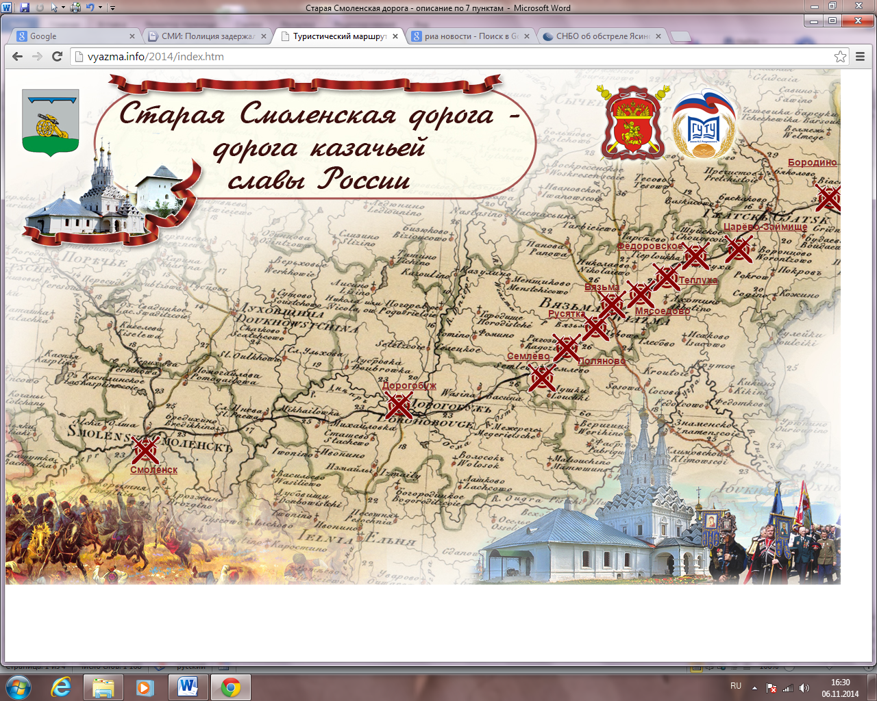

Рис. 1.

Маршрут включает следующие населённые пункты Смоленской области:

Смоленск – Дорогобуж – Семлёво – Поляново – Русятка – Вязьма – Мясоедово – Теплуха – Фёдоровское – Царёво-Займище – Бородино.

Рассмотрим исторические события, происходившие в обозначенных точках маршрута в период Отечественной войны 1812 года.

**Смоленское сражение 1812 года**

Смоленское сражение между русской армией и французскими войсками произошло 16-18 (4-6 по старому стилю) августа 1812 года. Русские войска общей численностью 120 тысяч человек 3 августа (22 июля по старому стилю) соединились в районе Смоленска...

Смоленское сражение между русской армией и французскими войсками произошло 16-18 (4-6 по старому стилю) августа 1812 года.

Русские войска в составе 1-й Западной армии под командованием генерала от инфантерии Михаила Барклая де Толли и 2-й Западной армии под командованием генерала от инфантерии Петра Багратиона общей численностью 120 тысяч человек 3 августа (22 июля по старому стилю) соединились в районе Смоленска и развернули наступление на Рудню, Витебск. Для прикрытия Смоленска с юго-запада к предместью Красненское был направлен отряд генерал-майора Дмитрия Неверовского в составе 7 тысяч человек и 14 орудий.

Карта Смоленского сражения 1812 года см. рис. 2.

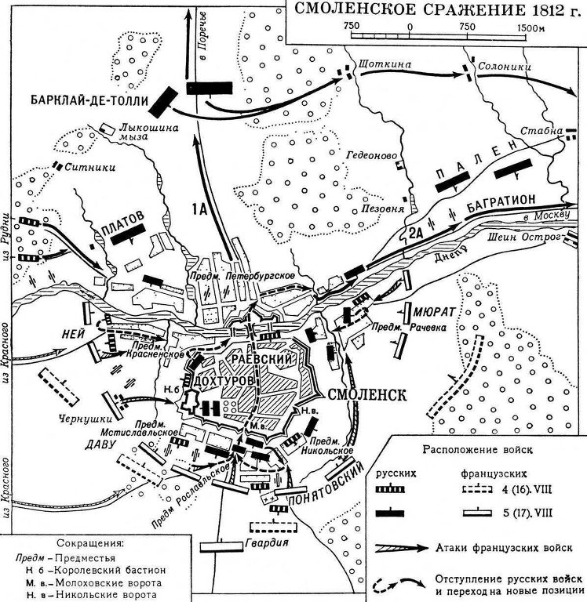

Рис. 2.

Наполеон, увидев в наступлении русских войск опасность для растянутой по фронту французской армии (около 200 тысяч человек), перегруппировал свои войска к правому крылу и возобновил наступление. Обойдя левый фланг русских войск, он устремился к Смоленску с целью овладеть городом, выйти в тыл русской армии и навязать ей генеральное сражение. Упорное сопротивление отряда Неверовского в районе предместья Красненское задержало авангард французской армии под командованием маршала Иоахима Мюрата в составе 22 тысяч человек на сутки. Это позволило русскому командованию организовать оборону Смоленска силами 7-го пехотного корпуса под командованием генерал-лейтенанта Николая Раевского в составе 13 тысяч человек до подхода к городу вражеских войск. К этому важному стратегическому пункту, прекратив наступление, также направились русские 1-я и 2-я Западные армии.

Утром 16 (4 по старому стилю) августа к городу подошел корпус маршала Нея в составе 22 тысяч человек и попытался с ходу овладеть им, но был отбит войсками Раевского. Наполеон, стянув к Смоленску корпуса маршалов Нея, Даву, генерала Понятовского, кавалерию Мюрата и гвардию - всего до 140 тысяч человек и 350 орудий - решил здесь дать русской армии генеральное сражение.

Французская артиллерия начала обстрел крепости. Около полудня к Смоленску подошла 2-я Западная армия, и Багратион усилил корпус Раевского 2-й гренадерской дивизией под командованием принца Карла Мекленбургского. Защитники города в течение дня самоотверженно отражали атаки противника, который ввел в бой около 45 тысяч человек.

Вечером главные силы Наполеона сосредоточились на высотах левого берега Днепра. К этому времени к Смоленску прибыла 1-я Западная армия и заняла высоты на правом берегу реки. Главнокомандующий русскими войсками генерал Барклай де Толли, стремясь сохранить армию, решил, вопреки мнению Багратиона, оставить Смоленск и приказал 2-й Западной армии отходить по Московской дороге, а 1-й Западной армии - удерживать город для обеспечения отхода.

Оборона Смоленска была возложена на 6-й пехотный корпус под командованием генерала от инфантерии Дмитрия Дохтурова, усиленный 3-й пехотной дивизией под командованием генерал-лейтенанта Петра Коновницына - всего до 20 тысяч человек и 170 орудий.

17 (5 по старому стилю) августа в 8 часов утра Дохтуров атаковал и выбил войска противника из Мстиславльского и Рославльского предместий города. По приказу Барклая де Толли на правом берегу Днепра выше и ниже Смоленска были развернуты две сильные группы артиллерии под общим командованием генерал-майора Александра Кутайсова с задачей фланговым огнем поражать вражеские войска, атакующие крепость.

В 14 часов Наполеон бросил войска на штурм Смоленска. После двухчасового боя они заняли Мстиславльское, Рославльское и Никольское предместья. Барклай-де-Толли направил на помощь Дохтурову 4-ю пехотную дивизию под командованием принца Евгения Вюртембергского. Овладев предместьями, противник установил около 150 орудий для разрушения городских стен.

Вечером французам удалось на короткое время овладеть Малаховскими воротами и Красненским предместьем, однако русские войска решительной контратакой заставили их отступить. В результате интенсивного артиллерийского обстрела противника в городе начались пожары.

К 22 часам бои утихли во всех пунктах. Войска Дохтурова в составе около 30 тысяч человек, отразив натиск врага, удержали за собой Смоленск. Однако в связи с большими разрушениями и сильными пожарами в ночь на 18 (6 по старому стилю) августа русские были вынуждены оставить город. Корпус Дохтурова, уничтожив мост, отошел на правый берег Днепра.

В результате Смоленского сражения был сорван замысел Наполеона - навязать русской армии генеральное сражение под Смоленском в невыгодных для нее условиях. Русские генералы и офицеры проявили высокое искусство управления войсками в тяжелом оборонительном сражении в условиях значительного превосходства врага в силах и средствах. Наполеоновские войска в сражении потеряли до 10-12 тысяч человек, а русские - 6-7 тысяч человек.

(Источник: Военная энциклопедия. Председатель Главной редакционной комиссии С.Б. Иванов. Воениздат. Москва. В 8 томах, 2004 г.)

Материал подготовлен на основе информации из открытых источников.

**Казаки в сражении под Смоленском**

Во время отступления к Смоленску казаки вместе с другими войсками арьергарда сдерживали натиск французов. У деревни Гопоновщизны был оставлен в засаде казачий полк, который разбил конницу неприятеля. Граф Орлов-Денисов был ранен, но остался в полку. Во время отступления эскадрон Сумского полка был окружен, увидев это, казаки бросились в атаку и выручили эскадрон.

После соединения 3 августа (22 июля по ст. ст.) под Смоленском 2-й русской армии Багратиона с основной 1-й армией главнокомандующего Барклая-де-Толли на театре военных действий наступило затишье. Главнокомандующий Барклай-де-Толли был сторонником дальнейшего отступления, но под общим давлением генералитета отдал приказ о наступлении на кавалерийские корпуса Мюрата, расположенные по сведениям разведки в Рудне. В расстоянии небольшого перехода от Рудни войска были остановлены на отдых. На ближних подступах к Рудне казаки генерала Платова столкнулись с сильным французским отрядом и опрокинули его.

Скоро передовые казачьи разъезды сообщили, что французы оставили Поречье, а также Рудню и Велиж. Наполеон внезапно переправился через Днепр, угрожая захватом Смоленска, и русские армии начали поспешный отход. Удар русских был направлен в пустоту. Если бы русская армия наступала на Рудню и дальше, разбивая мелкие отряды, у них в тылу оказалась бы вся армия Наполеона.

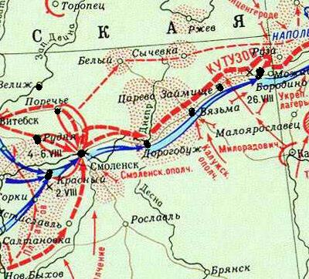14 (2 ст.ст) августа под Красным дивизия генерала Неверовского, которая состояла наполовину из новобранцев и 3-х казачьих полков, задержала наступление французов, что позволило русским войскам успеть занять оборону под Смоленском. Против 25 тысяч французов сражалось 7 тысяч солдат Неверовского.  
Наполеон, зная о присутствии всей русской армии, ожидал выхода противника в поле для генерального сражения. Однако русская армия ушла из города, оставив для обороны корпус Раевского, который был сменён 6-м корпусом генерала Дохтурова, которому дополнительно придали дивизию Неверовского и дивизию Коновницына.

В упорном Смоленском сражении 1812 16-18 (4-6 ст.ст.) августа русские войска мужественно сражались против превосходящих сил противника. За Смоленск сражалось до 25 тысяч русских солдат. Город горел, по улицам двигались повозки тысяч беженцев, покидавших город. В церквях третьи сутки подряд шла служба. Однако русские войска были вынуждены оставить город.

**Город Дорогобуж**

После сражения под Вязьмой Наполеон во главе своей армии торопился в Смоленск, куда приказал следовать прямой дорогой всем корпусам, кроме корпуса вице-короля. Ему предписывалось свернуть в Дорогобуже с большой дороги вправо на Духовщину и следовать в Витебск на помощь войскам генерала Пуже, оставленным там гарнизоном. «Неужели мы так и погибнем в неизвестности, без славы?»

Сильный северный ветер и обильные снегопады затрудняли движения армии, солдаты почти ничего не видели перед собой. Ложье вспоминал: «На рассвете мы перешли Днепр в Дорогобуже через наведенный там мост и направляемся на Витебск. Наше движение становится все медленнее и тяжелее. То и дело встречаются умирающие от холоду и голоду; смешанные группы из офицеров и солдат стараются развести где-нибудь костер, чтоб прогреться, лошади измученные жаждой, проламывают лед, чтобы достать хоть немного воды. Таков наш лагерь».

Оборону города удерживала дивизия Ж. Н. Разу. В передовой ее линии находились 18-й и 4-й линейные полки. Дивизия Л. Ледрю находилась за городом и была в резерве.

Вскоре к городу подошли войска Милорадовича. Милорадович приказал 30-му и 48-му егерским полкам атаковать засевшего в городе неприятеля, однако все атаки были отбиты. После этого Милорадович бросил в бой дивизию Вюртембергского в обход левого фланга французов. Русская пехота ворвалась в город, начались уличные бои. В результате жаркого боя французы отступили и подожгли город, однако из-за выпавшего снега пожар распространился не сильно. Милорадович начал преследование французского арьергарда, но начавшаяся сильная метель не позволила окончательно разгромить неприятеля. В бою под Дрогобужем с русской стороны особенно отличился 4-й егерский полк. Русские захватили 6 орудий и 600 пленных.

Милорадович назначил коменданта в городе и разослал по уезду объявления, созывая жителей. Когда город был очищен от неприятеля, со всех сторон стали возвращаться в свои дома жители Дорогобужа. Для водворения необходимого порядка в городе и уезде из Ельни было вызвано смоленское ополчение по распоряжению Кутузова.

Вступление русских в Дорогобуж произошло в ночь с 7-го на 8-е ноября. И. Т. Радожицкий вспоминал об этом: «О домах говорить нечего: они, построенные из дерева, были все выжжены, и обгорелыми развалинами своими ограждали дворы, из которых лучшие были занимаемы старшими офицерами. Биваков тут не из чего было строить; армейские солдаты ночевали с большою нуждою, жарясь около огня, под открытым небом, без палаток; артиллеристы же мои, нагревшись около артельных огней, забивались спать около лошадей и под лафеты…Когда мы устроились на мерзлой земле, покрытой снегом, и перед палаткой развели благодетельный огонек, я осмотрелся и увидел вокруг палатки лежащие трупы людей и лошадей, слабо освещаемые бивачным огнем. Но как мы уже привыкли смотреть на это и не раз наслаждались крепким сном среди подобного кладбища, забывая все предрассудки младенчества, то окружающее не долго нас занимало; мороз скрючивал наши члены, и мы старались отогреваться».

|  |
| --- |
| http://vyazma.info/2014/images/pamjatnik_pobeda_Dorogobuzh.jpg |
| Памятник в честь победы над  Наполеоном в Дорогобуже.  Открыт 26 октября 1912 г. |

   Преследование отступивших французов было поручено отрядам генерала Юрковского и полковника Васильчикова 2-го, состоящих из казаков с частью регулярной кавалерии. После освобождения Дорогобужа было получено известие об отступлении корпуса итальянского вице-короля по дороге на Духовщину. Для его преследования был направлен Платов с шестью казачьими полками, 20-м егерским полком и донской конной артиллерией. К Смоленску был направлен отряд Грекова с пятью казачьими полками.

**Посёлок Семлёво**

Село Семлево – бывшее имение помещика Бирюкова. При отступлении русской армии от Дорогобужа командующий 1 русской армией Барклай-де-Толли собирался дать под Семлёвым сражение. В донесении на имя императора Александра 1 он, в частности, писал: «…Итак, вот минута, где наше наступление должно начаться». Но позиция у Семлёво была признана неудобной и опасной поэтому 15(28) августа войска отступили дальше к Вязьме. В этот же день у села Рыбки близ Семлёво на реке Осьма завязался бой между арьергардом русской армии под командованием Платова и авангардом французов под командованием Мюрата. Потом бой переместился к деревням Беломир и Лужки, где продолжался 7 часов. При отступлении от Семлёво отступающие русские части подожгли село.

Несмотря на то, что французские войска были утомлены продолжительными боями и нуждались в отдыхе, маршалы в 2 часа ночи отступили к Семлеву, поручив Нею сдерживать наступление Милорадовича.  
Сам Наполеон прибыл в Семлево 21 октября около 4 часов дня с гвардейским корпусом и южной частью резервной кавалерии. Остановился он в Покровской церкви, построенной в 1795 г. Сейчас она давно разобрана и на ее месте находится больница.

Известно, что покидая Москву, Наполеон захватил с собой немалое количество ценностей. Они-то и составили добычу самого императора, размещавшуюся на 25 подводах. Имущество обоза было упаковано в зарядные ящики, пеньковые мешки, бочонки из-под пороха и надежно укрыто от посторонних глаз. Никто из 60-тысячной армии Бонапарта не знал, что находится в той или иной повозке.

Местные жители называли озеро «стоячим», «мертвым», «черным». По форме оно до сих пор напоминает бутылку в разрезе. Оно расположено в лесу примерно в двух километрах от деревни и почти рядом со Смоленской дорогой. Вода в нем темно-бурого цвета, чуть горьковатая на вкус. Вокруг плавучие торфяники и топи.

Говорили, что французские подводы прибыли сюда в полночь. Гвардейцы стащили все с подвод на лед. Тяжелый груз сам проломил тонкую, еще не успевшую окрепнуть, ледяную горку и быстро скрылся в озерной пучине.

После похода в Россию адъютант Наполеона граф де-Сегюр, упомянул в своих мемуарах о таком факте: «…Пришлось бросить в Семлевское озеро вывезенную из Москвы добычу: здесь были потоплены пушки, старинное оружие, украшения кремля и крест с Ивана Великого». Работая над биографией Наполеона английский писатель Вальтер Скотт также упомянул об этом факте и с тех пор живет легенда о Семлевском озере.

Толки о затоплении Наполеоном орудий и сокровищ возникли еще во время изгнания французов за пределы Смоленской губернии. В первые десятилетия после войны следует прошения иностранцев о выдаче разрешения на въезд в Россию и содействии в отыскании клада. Они согласны были отдать 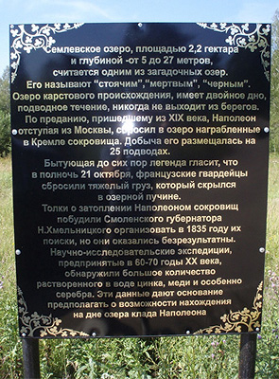русской казне любую долю, только бы получить разрешение, и Российское правительство выдавало паспорта выделяло средства. Клад искали в Ковно, у г. Борисова, около Вильно, на берегу Березины, около Гродно, под Белостоком, и, конечно, на Смоленщине.

Местность вокруг села Семлёва и Семлёвского озера и исторические документы, связанные с ними, были пристально изучены известным исследователем старины, смоленским археологом и общественным деятелем начала XX века Екатериной Николаевной Клетновой. Она описала результаты своих исследований в статье «Село Семлево в 1812 году» (Смоленская старина. Вып. II. Смоленск, 1912. С. 413-421).

В 1911 г. Клетнова писала: «В 27 верстах от г. Вязьмы по старому Смоленскому тракту лежит древнее, в настоящее время довольно большое, село Семлёво. Каменная церковь его, красиво утопающая в зелени, обнесена каменной же массивной оградой с круглыми башенками, на манер бойниц. Она построена владельцами села Семлёва, г.г. Бирюковыми, в 1797 году в самом парке поместья».

В настоящее время ни церкви, ни церковной ограды здесь давно уже нет, что жаль. Утверждается, что в церкви останавливался Наполеон, избрав её как самое безопасное убежище на своём обратном пути из Москвы с 21 на 22 октября. Здесь он получил неприятное известие о неожиданно для него возгоревшемся бое под Вязьмой и понесся в Смоленск впереди своих войск, якобы повелев бросить на месте или уничтожить обозы с награбленными в Москве сокровищами.

**Протасов мост**

Мост расположен между сёлами Станище и Беломир. Внешний вид моста представлен на рис. 3.

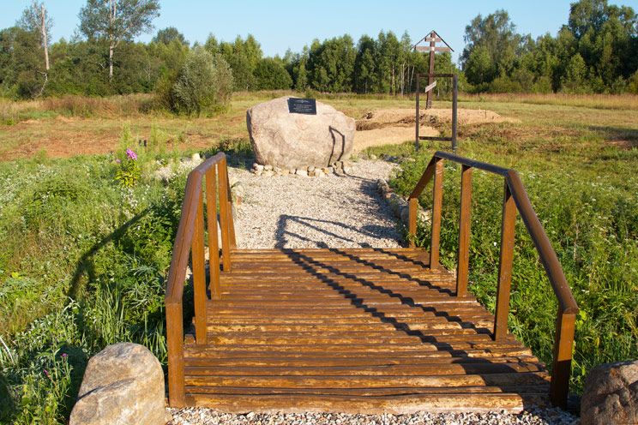

Рис. 3.

Здесь 15 (27) августа 1812 года главные силы арьергарда русских войск под общим командованием атамана М. И. Платова в течение семи часов сдерживали натиск превосходящего по численности авангарда наполеоновской армии, не позволяя неприятелю перейти реку Осьму. Во время сражения русская пехота много раз ходила в штыки, а кавалерия – в атаку, пока не получила приказ оставить позиции. В результате упорного боя наши войска смогли планомерно отступить в сторону Вязьмы. Потери русской армии при Беломире составили убитыми около 150 человек, ранено было около двухсот человек, пропало без вести 145 русских воинов. К 3 ноября 1812 года французы прошли Царево-Займище и стояли в 30 верстах от города Вязьма на реке Осьма у Протасова моста. Наполеон - в Семлево, Вюртембергская дивизия - в Юренево, Ней - в Вязьме, вице-король - в Федоровском, Даву - не доходя Федоровского. В Семлево Наполеон сокращает свой обоз (пока сокращение не коснулось обозов с драгоценностями), речь идет о хозяйственных обозах.

**Деревня Поляново**

Ещё до Отечественной войны 1812 года в деревне был подписан Поляновский мирный договр 1634 г.

Место подписания: с.Поляново, в 21 км юго-западнее Вязьмы. По другим данным, переговоры шли фактически в с.Семлево, на р.Поляновке, в 7 км юго-западнее с. Полянова, по Дорогобужско-Вяземскому тракту.

Срок действия: бессрочный, т.е. "вечный мир"

Вступление в силу: с момента ратификации обеими сторонами.

Состав договора: преамбула, 11 (I-XI) основных статей, 6 особых статей, где констатировались нерешенные вопросы.

Одна, т.н. "тайная" статья выделялась особо и была подписана ранее подписания основного текста договора - 17/27 мая 1634 г. Далее она получила название в исторической и дипломатической литературе как Секретный Поляновский протокол

Уполномоченные сторон:

От России: боярин Федор Иванович Шереметьев, князь Алексей Михайлович Львов, окольничий думный дворянин Степан Проестеев, думный дворянин Григорий Нечаев (позднее - посланник), дьяк Прокофьев (Степан);

От Польши: епископ Хелминский Якуб Жадзик, князь Януш Радзивилл, герцог Оликский, великий гетман Литовский, Мартин Казановский, воевода Подольский, коронный гетман польный, Александр Госиевский, посол, гетман польный.

Примечание: переговоры велись по московскую сторону линии фронта, в 5-6 км от нее к востоку. По другую сторону линии фронта, в 3-4 км от нее к западу, в ближайшей дер. Зарубежье находился инкогнито польский король Владислав IV, который тайно следил за ходом переговоров, направлял их и сносился тайком с послами. Таким образом, фактически и король был членом польской мирной делегации. [В.В. Похлебкин "Внешняя политика Pуси, Росссии и СССР за 1000 лет в именах, датах, фактах".- Выпуск II. Книга 1. Войны и мирные договоры. Справочник. - М.: "Международные отношения", 1995 г.]

**Лесной массив Русятка Вяземского района**

В районе лесного массива Русятка, обойдя город с правой стороны и перейдя реку Вязьму, с 22 на 23 октября останавливались на ночлег казаки Платова. В настоящее время Русятка – небольшой поселок Вяземского лесхоза и рукотворный сосновый бор. Через деревню Новые Дворы, находившуюся в 12 верстах (12,8 км) от Вязьмы ночью 22-23 октября проследовали разбитые французские части. Для их прикрытия на Смоленской дороге был оставлен корпус Нея. Деревня Новые Дворы в 1900 году входившая в Юреневскую волость Вяземского уезда, сейчас в Гредякинском сельском округе Поляновской межокружной сельской администрации Вяземского района.

После поражения у Малоярославца наполеоновское командование вынуждено было повернуть свои войска на разоренную Смоленскую дорогу.  С этого времени начинается энергичное преследование и уничтожение войск противника.

Перед казачьим корпусом Платова Кутузов поставил задачу действовать в направлении отступления главных сил противника и, опережая его, громить передовые неприятельские колонны. «Я надеюсь, — писал Кутузов Платову 19 октября, — что сей отступной марш неприятелю сделается вреден и что вы наиболее к сему содействовать можете». В ходе контрнаступления казачьи части, непосредственно преследовавшие противника и действовавшие на его фланги и тыл, нанесли ряд сокрушительных ударов по французским захватчи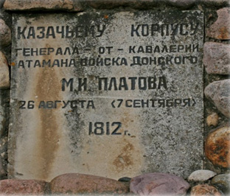кам. Казачьи полки разгромили у Колоцкого монастыря неприятельский арьергард. В этом бою казаки истребили более двух батальонов пехоты, отбили 20 орудий, большой обоз противника и захватили два знамени. Соединенные силы Платова и частей Милорадовича в бою у Федоровского, недалеко от Вязьмы, нанесли тяжелое поражение корпусу Даву. Вскоре французы были выбиты из Вязьмы.

В этом бою противник потерял более 6 тысяч убитыми и 2,5 тысячи пленными. Казачьи полки разгромили корпус Е. Богарне, который пытался пройти к Витебску. Атакованный казаками на реке Вопь, недалеко от Духовщины, корпус понес огромные потери. Французы были охвачены паникой и потеряли 2 тысячи убитыми и много пленными, 87 орудий и почти весь обоз. В рапорте Кутузову Платов доносил: «В двоедневное поражение, то есть вчера и сегодня, неприятель потерял множество убитыми…в плен взято более 3000 человек, в том числе полковые начальники, штаб- и обер-офицеры». Продолжавшие преследования казачьи полки уничтожили еще несколько сотен французов и около тысячи взяли в плен. Корпус Е. Богарне практически перестал быть боеспособным. В рапорте Александру I Кутузов писал: «Казаки делают чудеса, бьют на артиллерию и пехотные колонны». Активное участие казачьи полки приняли в сражении у Красного и на реке Березине, где полностью была разгромлена армия Наполеона.

На протяжении всего контрнаступления русской армии казачьи части все время были впереди и наносили мощные удары по отступающим наполеоновским войскам, уничтожая его живую силу и материальную часть. За время преследования французской армии от Малоярославца до Ковно казачьи полки корпуса М. И. Платова захватили более 50 тысяч человек.

Героическая борьба русского народа с Наполеоном завершилась грандиозной победой. Враг был разгромлен и вышвырнут с территории России. Армия ликовала, усталые донельзя, радовались победе и донцы, слушая приказ главнокомандующего. «Храбрые и победоносные войска! – говорилось в приказе Кутузова. – Наконец вы на границах империи, каждый из вас есть спаситель отечества, Россия приветствует вас сим именем.

Стремительное преследование неприятеля, необыкновенные труды, подъятые вами в сем быстром походе, изумляют народы и приносят вам бессмертную славу. Не было еще примера столь блистательных побед».

Атаману Платову Михаил Илларионович направил специальное послание, в котором высоко оценил вклад донского казачества в разгром Великой армии Наполеона. С особым удовольствием объявлял это письмо любимого полководца своим казакам атаман. В котором говорилось:

«Почтение мое к Войску Донскому и благодарность к подвигам их в течение кампании 1812 года, которые были главнейшею причиною к истреблению неприятеля, лишенного вскорости кавалерии и артиллерийских лошадей, следовательно, и орудий, неусыпными трудами и храбростью Донского Войска; сия благодарность пребудет в сердце моем до тех пор, пока угодно будет Богу призвать меня к себе. Сие чувствование завещаю я и потомству моему…».

В письме к Платову Кутузов писал: «Услуги, оказанные Вами Отечеству…не имеют примеров; Вы доказали целой Европе могущество и силу обитателей благословенного Дона».

Дорогой ценой досталась донским казакам победа в этой войне. Из 50 тысяч казаков находившихся в армии, 15 тысяч было убито в боях с французами.

**Город Вязьма (стела, пл. 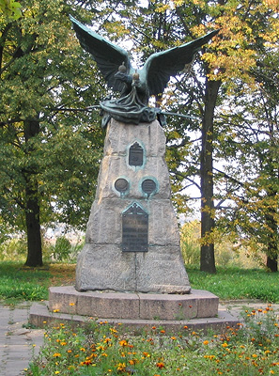Советская, памятники героям войны 1812 г.)**

Памятник в честь событий 1812 года находится на территории Аркадиевского монастыря. Его заложили в 1912 году на средства города (скульптор В. И. Семенов) и через год открыли. Долго выбирали для него место и остановились на Никитинской площади (рядом с домом на Московской улице, ныне Ленина), где располагалась древняя церковь. Своим существованием памятник исключительно обязан благородной и патриотической деятельности комитета из восьми лиц под председательством уездного предводителя дворянства В.А. Волкова и редкой энергии отставного генерал-майора В.П. Мезенцева. Построен памятник из серого финского гранита и имеет высоту 8 футов, на его верху установлен двуглавый орел с распростертыми могучими крыльями из красной меди весом 12 пудов. На построение памятника потрачено 4581 рубль 85 копеек. Много лично от себя пожертвовали бывший предводитель дворянства В.В. Миронов, В.А. Волков и В.П. Мезенцев.

На открытие памятника прибыли смоленский губернатор Д.Д. Кобеко, начальник штаба корпуса генерал-майор Пестич, представители Перновского полка.  
 26 ноября 1913 года было неучебным днем. Молодежь трех гимназий, двух городских училищ, духовного училища присутствовали на открытии памятника.

В Троицком соборе архимадрит Дионисий совершил литургию, затем прошел крестный ход. В.А. Волков прочитал акт построения и передачи памятника городу. С ответной речью выступил городской глава купец Е.В. Строганов.  
     После революции орлы были сняты и на постаменте установлен бюст К. Маркса.

Памятник на этом месте был восстановлен только к 150 летнему юбилею Отечественной войны в 1962г году. Это один из самых «несчастливых» вяземских памятников. В 1920-е годы с памятника были демонтированы двуглавый орёл и памятные медали и плиты. В 1962г благодаря мастерам Машиностроительного завода были изготовлены точные копии, но и на этом несчастья памятника не закончились. В конце 1980-х годов какими-то вандалами у орла была отпилена одна из голов, и вновь на Машиностроительном заводе изготовили копию и памятник восстановили. Сегодня на древке французского знамени нет орла.

На сегодняшний день памятник возвышается в сквере в верхней части города. Памятник представляет собой четырехгранный, сложенный из гранитных блоков обелиск, стоящий на ступенчатом гранитном основании. На обелиске - герб Вязьмы, завершенный императорской короной; мемориальная доска, а над ней две медали и двуглавый, распростерший крылья орел на вершине. Фигура двуглавого орла символизирует Россию. Кажется, что он в любую минуту может взмыть в небеса. В клюве одной из голов орла край поверженного французского знамени, древко которого лежит на монументе. Что касается медалей, на одной из которых высечена надпись: «Не нам, не нам, а имени твоему Господи». Вязьмичи свято чтят память отважных героев Отечественной войны 1812 года.

За памятником Доблестным предкам находится Спасская башня. Это самое древнее сооружение города Вязьма. Спасская башня была построена в 1632-34 годах. Именно в это время было построено 6 каменных башен для укрепления крепости, которая распростерлась в виде неправильного шестиугольника, охватив почти всю центральную часть современной Вязьмы. Утверждают, что под крепостным валом существовали подземные ходы, посредством которых все находившиеся в крепости башни имели между собой сообщение. Самые сильные раны получила она в Отечественную войну 1812 года. Башня получила свое название от, церкви стоящей рядом с этим местом. Церковь называется «Во имя Всемилостевейшего Спаса». Сейчас в ней располагается Центральная районная библиотека.

Далее мы переходим к Советской площади. Спускаясь к ней мы идем по Старой Смоленской дороге. По бывшей улице Московской. По ней входили в город воины Перновского полка.

Обратите внимание на Троицкий собор — памятник русского каменного зодчества. Судьба главного городского храма мало чем отличается от судьбы вяземской крепости. Он так же пострадал от ожесточенных боев 1812 года.

Раньше Советская площадь носила название Торговая. Во время боя за Вязьму 22 октября (3ноября) основные события произошли на Торговой площади города. Около 5 часов вечера генерал М. А. Милорадович отдал приказ о штурме. В Вязьму вступили две основных колонны: с севера-востока 26 пехотная дивизия под командованием генерал-лейтенанта И. Ф. Паскевича и с юго-востока 11 пехотная под командованием генерал-лейтенанта П. Л. Чоглокова. Клещи атакующих дивизий окончательно соединились на торговой площади, закипел ожесточённый бой, в ходе которого французы стали поспешно отступать к Семлёву. Бой закончился уже в сумерках. Вяземское сражение-это яркая страница в истории Отечественной войны. Впервые в ходе компании русская армия одержала бесспорную победу над численно превосходящем врагом, после Вязьмы организованное отступление врага превращается в его паническое бегство из России. Эти события нашли отражение в картине «Сражение при Вязьме 22 октября» см. рис. 4.

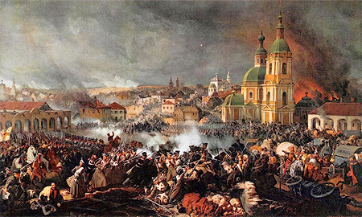

Рис. 4.

Написана она была известным баварским художником баталистом Петером Гессом (1792-1855 гг.) в Мюнхене, где создавались и остальные 11 полотен, посвященные основным сражениям кампании 1812 г. «Сражение 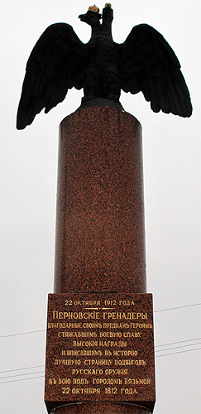при Вязьме» входило в число 8 крупноформатных композиций, которые должны были быть выполнены в 1840-1847 гг., т.е. в течение срока, оговоренного контрактом с русским правительством. К концу срока было готово только 5 картин, в том числе «Сражение при Вязьме» написанная в 1842 г.(показать карточку с изображенной картиной «Сражение при Вязьме и сказать, что ее копию можно будет увидеть в музее).

На данной картине изображен разгар сражения за Вязьму, а точнее атаку Перновского полка 11 пехотной дивизии. Время действия - приблизительно 6 часов вечера, до конца сражения остается один час.

В правом углу на переднем плане полотна мы видим в беспорядке отступающих солдат и перевернутые телеги, фуры, нагруженные разным добром. Французский гусар на лошади указывает рукой направление пути отступления, т.е. на Смоленский мост.

На развалинах здания кипит рукопашный бой. Французский офицер заслонился рукой от русского штыка. Правого плеча его не видно, но на левом плече у него эполет с бахромой. Эполеты с бахромой только на левом плече носили младшие офицеры.

Потери несут обе противоборствующие группы, падают убитые и раненые. В центре картины ведут бой нижние чины 1-го егерского полка 11 пехотной дивизии генерала Чоглокова. На это указывает номер 1 на патронной суме, киверные белые репейки с темно-зеленой серединой, зеленые погоны. Цифра 11 на погонах - это номер дивизии. Но погоны на шинелях во всех воинских частях русской армии в то время были без изображений. Шифровка имелась только на мундирных погонах.

На переднем плане в левом углу бой ведут партизаны. Один из них, в красной рубахе, расправляется с неприятелем, другой, в армяке и с топором в руке, устремился вперед. На него с мольбой смотрит раненый француз, на плечо его накинут светлый плащ, а красные шевроны в виде угольников на левом рукаве его мундира свидетельствуют о длительной службе (не менее 15 лет).

Рядом с партизанами идут в атаку солдаты гренадерского взвода, о чем говорят красные ренейки на киверах. Свернутые шинели, подобно солдатским скаткам, надеты поверх сюртуков. Во время войны иногда прибегали к такому нарушению формы одежды, стремясь таким образом хоть как-то защититься от ранений.

С развернутыми знаменами и барабанами, сомкнутыми колоннами на площадь входят все новые части. Они еще не вступили в бой и видны блестящие штыки поднятых ружей, которые на плечах несут пехотинцы.  
На великолепном белом коне, засунув правую руку за мундир, за боем наблюдает генерал Милорадович. Рядом, осаживая своего рыжего скакуна, с саблей наголо, отдает распоряжения обер-офицеру, по всей видимости, генерал-майор Чоглоков. Перед ним без головного убора, в расстегнутом мундире стоит пленный французский офицер. Возможно, он ранен и еле стоит на ногах, поддерживаемый солдатами.

На заднем плане, возле горящего дома, идет ожесточенный бой, французы дорого продавали каждый шаг своего отступления.

Вся площадь окутана дымом от стрельбы и от полыхающих зданий. Вдалеке видны Ямская и Входоиерусалимская церкви. Часть французской армии уже успела переправиться через реку и плотной массой заполнила Смоленскую улицу. Остальная часть устремилась к пока еще не подожженному Смоленскому мосту, пытаясь как можно быстрее покинуть город.

Изображая усталые лица солдат, неописуемый беспорядок и панику «Великой армию», Гесс очень точно смог передать смятение духа неприятеля и то моральное воздействие, которое оказало на него Вяземское сражение. Глядя на эту картину, можно твердо говорить о том, что армия Нанолеона терпит полное поражение.

Следующим объектом показа является памятник воинам Перновского полка.

В столетний юбилей отечественной войны 4 ноября 1912 года в Вязьме на главной площади города Торговой (ныне Советская), был открыт памятник воинам Перновского полка. Построенный по проекту скульптора Матвеева памятник представляет собой 2 вертикальных цилиндра, соединенных кубом, с завершающей фигурой двуглавого орла с поднятыми крыльями. При штурме города отличились Перновский, Белозерский, Кексгольмский и 5 егерский полки.

Перновский и Белозерский полки первыми ворвались в город, на площадях и улицах которого разгорелся жестокий рукопашный бой. Участник штурма города, русский офицер и впоследствии известный писатель Ф. Н. Глинка, писал: «Перновский пехотный полк, впереди всех стоящих, с распущенными знаменами и барабанным боем первым врывается в город, очистив по трупам неприятельским путь другим». Французы оказывали упорное сопротивление, которое объяснялось тем, что в Вязьме имелись еще определенные запасы продовольствия, были устроены артиллерийские склады, госпитали. Кроме того, весь город был загроможден обозами и сбившимися в кучу воинскими частями, которым необходимо было дать время переправится через единственно уцелевший мост. Чтобы попытаться остановить штурмующие город русские войска французы подожгли город. На пути продвижения Перновского полка французы, чтобы усилить пожар и общую неразбериху, подожгли стоящие на улице зарядные и патронные ящики, которые через некоторое время начали взрываться. Генерал Чоглоков приказал перновцам под шквальным огнем, который вел противник из зданий, накрыть их намоченными в снегу шинелями и тем самым остановить пламя.

**Посёлок Мясоедово**

Авангард главной русской армии генерал-фельдмаршала Кутузова под началом генерала Милорадовича настиг главные силы неприятеля под Вязьмой. Генерал Милорадович, совместно с летучим казачьим корпусом атамана Платова, всеми имеющимися у них силами решили атаковать неприятеля.

Главнокомандующий Кутузов выделил дополнительно Милорадовичу две кирасирские дивизии под командованием генерала Уварова, Тульский казачий полк и две гвардейские конные батареи. Сам Кутузов с основными силами армии перешел из Дубровы к селу Быково, в 10 верстах от Вязьмы.  
Войска Милорадовича в 4 часа утра начали движение вперед, впереди шли 2-й и 4-й кавалерийские корпуса, пять казачьих полков, а за ними следовали пехотные части. Платов в этот день выступил с задержкой, желая дать время войскам Милорадовича выйти на большую дорогу, а сам надеялся подойти к месту встречи к 11 часам и нанести решающий удар по отступающему противнику.

Атаман Платов направил вперед несколько полков под началом генерал-майоров Иловайского 5-го и Кутейникова, придав им 300 егерей из 5-го полка, которых также посадили верховом на заводных коней. Сам Платов с прочими казачьими частями и пехотой дивизии генерала Паскевича выступил с ночлега в 7 утра (см. рис. 5).

Продвинувшись немного вперед Платову доложили, что слева от большой дороги неприятель крупными силами сдерживает движение авангарда Милолрадовича. Платов поручил командование всеми регулярными войсками своего корпуса генералу Ермолову, придав ему несколько казачьих полков, а сам с основными силами поспешил к месту боя. За ним ускоренным маршем следовала дивизия Паскевича.

Авангард генерала Милорадовича приближался к большой дороге тремя колоннами. Первую, правую колонну, состоявшую из 2-го и 4-го кавалерийских корпусов, 17-й пехотной дивизии генерал-лейтенанта Олсуфьева, возглавлял сам Милорадович. Средняя колонна шла под началом генерала принца Евгения Вюртембергсого в составе 4-й пехотной дивизии и бригады егерей 11-й дивизии. Левую колонну, состоявшую из войск 4-го пехотного корпуса вел граф Остерман-Толстой.

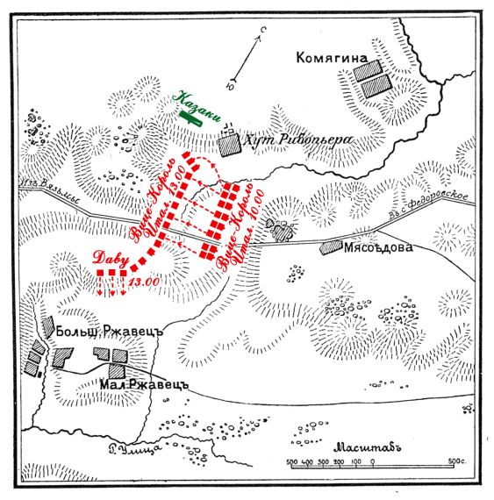

Рис. 5.

Кавалерия под командованием барона Корфа и князя Васильчикова, пройдя через село Максимово, около 8 утра выстроила свои порядки на высотах господствующих над большой дорогой, между селами Федоровское и Мясоедово.

В это время войска неприятеля занимали следующие позиции. Корпус маршала Нея стоял у Крапивны, к югу от Вязьмы. Корпуса Понятовского и Итальянского вице–короля Евгения Богарне пройдя Мясоедово двигались к Вязьме. Корпус маршала Даву, преследуемый казаками Платова, подходил к Федоровскому. Всего перечисленные войска неприятеля насчитывали до 37 тысяч человек.

Войска Милорадовича и Платова располагали всего 25 тысячами человек, но имели преимущество в кавалерии — 3,5 тысячи регулярной и 3 тысячи иррегулярной кавалерии и еще дополнительно 2 тысячи кирасир Уварова против не более 3-х тысяч кавалеристов у противника.

Как только кавалерия 2-го и 4-го корпусов развернулась параллельно большой дороге, Милорадович приказал князю Васильчикову атаковать неприятеля. Полковник Эммануэль с четырьмя эскадронами Ахтырского гусарского полка и с Киевским драгунским полком ударил через неудобную местность, покрытую кустарником, но атака удалась. Одна бригада неприятеля была рассеяна, было много захвачено в плен нижних чинов. Чуть левее атаковал полковник Юзефович с Харьковским драгунским полком.

Генерал Милорадович расположил на высотах три конные батареи для обстрела с фланга отступающего неприятеля и поручил оставшимся кавалеристам Васильчикова и Корфа прикрывать артиллеристов пока для этой цели не подойдет 17-я пехотная дивизия Олсуфьева.

Противник, воспользовавшись тем, что русская пехота пока не подошла к месту сражения, атаковал русские кавалерийские части, преграждавшие путь к Вязьме. Колонна маршала Даву отрезал Харьковский драгунский полк от прочих русских сил, но полковник Юзефович приказал атаковать главные силы неприятеля и драгуны на всем скаку прошли сквозь ряды изумленного противника, не ожидавшего такой дерзости и не сделавших не единого выстрела.

С подходом 17-ой пехотной дивизии генерала Олсуфьева положение войск Даву стало критическим. Он пытался ускорить отступление своих войск, но этому мешало большое количество повозок и толпы безоружных солдат. С тыла французов настигал отряд генерала Ермолова.

Около 10 утра принц Евгений Вюртембергский подоспел к месту сражения, и обойдя правый фланг маршала Даву, отрезал тому путь отступления. Ермолов, со своей стороны, выдвинул вперед драгунские полки под началом князя Вадбольского, и открыл имеющейся артиллерией огонь по французам.

Маршал Даву вынужден был развернуть часть своей пехоты, чтобы остановить атаку драгун, но натиск Курляндских драгун был столь силен, несмотря на картечный огонь, что французы были опрокинуты. В это время подошла 26-я пехотная дивизия и поддержала натиск драгун.

Евгений Богарне заметил, что русская кавалерия преградила путь отступления корпусу Даву, остановил свои колонны и выстроил их для боя у села Мясоедово. За ним во второй линии выстраивались войска польского корпуса князя Понятовского, который также вернул свои войска, и останки резервной кавалерии Мюрата.

О развертывания для сражения войск неприятеля у села Мясоедово было доложено Милорадовичу и он приказал принцу Евгению Вюртембергскому приостановить наступление, чтобы не попасть под удар Вице-короля и Понятовского, которые оказались у него в тылу. А затем Евгению Вюртембергский получил приказ сойти с главной дороги и встать параллельно движению неприятеля. Это ошибочное решение фактически спасло войска Даву. Если бы принц Вюртембергский совместно с корпусами Васильчикова и Корфа и войсками Платова атаковал, то корпус Даву был бы уничтожен еще до прибытия ему на помощь корпуса Богарне.

Положение неприятеля осложнялось тем, что фактически войска Богарне, Понятовского и Даву не имели общего командования, и собравшись вместе под Вязьмой корпусные командиры решили поспешно отходить, не ввязываясь в упорные бои.

Между тем русские егеря из 4-ой дивизии заняли кустарник вдоль большой дороги, а полки Кременчугский, Волынский и Топольский встали позади них. Перед Тобольским полком расположилась батарея для обстрела дороги.

Неприятель, ободренный тем, что дивизия принца Вюртембергского отступила, и желая обезопасить себе дорогу к Вязьме, атаковал егерей и батарею. Егеря и артиллеристы сдерживали противника изо всех сил, расстреляли все свои заряды. Им на помощь кинулся адъютант принца Вахтенном с одним батальоном Тобольского полка и оттеснил неприятеля.Колонны маршала Даву двигались по дороге вдоль фронта всей 4-й дивизии, которая вела артиллерийский и оружейный огонь по неприятелю. Французы несли ощутимые потери но потери наших войск тоже были значительны. В одном только Кременчугском полку было убито и ранено 13 офицеров.

Генерал Милорадович, поняв, что не сможет перерезать путь отступления неприятелю решил ударить с фланга всеми имеющимися силами. 17-я пехотная дивизия двинулась правее 4-ой дивизии и к полудню вошла в связь с 26-й дивизией Паскевича. Теснивший противника 4-й пехотный корпус графа Остермана-Толстого направился к селу Ржавец. Кавалерийские корпуса следовали за 4-й и 17 дивизией а казаки атамана Платова устремились в обход левого фланга французов.

Вице-король получил в подкрепление дивизию генерала Разу из корпуса Нея, остановился и занял позицию между хуторам Рибопьер и Ржавец. Неприятель попытался вытеснить из Ржавца русские войска из 23-й дивизии, но не смог этого сделать попав под картечь и с большим уроном отступил.

Даву, рассыпав по кустам своих стрелков, продолжал безостановочно отступать. Его обозы приняли вправо и обойдя с левого фланга позиции Вице-короля и Понятовского ушли вдоль речки Черногрязье к Вязьме.

В час пополудни французы располагались следующим образом: Корпус Евгения Богарне у хутора Рибопьера, к его левому флангу примыкал корпус Даву. Корпус князя Понятовского по-прежнему стоял во второй линии.

Генерал Милорадович атаковал противника у хутора Рибопьера всеми силами авангарда и корпуса Платова. Русская артиллерия числом более 80 орудий открыла по неприятелю огонь. 23-я дивизия 4-го пехотного корпуса наступала на Ржавец, 11-я дивизия шла левее против корпуса Даву. Противник, после непродолжительного сопротивления, оставил позицию и продолжил отступление к Вязьме.

На высотах перед Вязьмой неприятель решил оборонятся упорно, но превосходство русской артиллерии, переправа кирасир, и летучих отрядов Сеславина и Фигнера через речку Улицу на первом фланге неприятеля заставили его отступить. Оставшийся арьергард получил приказ жечь все строения в городе.

Милорадович приказал штурмовать Вязьму, которая уже горела. 26-я дивизия генерала Паскевича и 11-я генерала Чеглокова пошли в атаку. В авангарде 11-й дивизии в город вошли полки Перновский и Кегскгольмский. Они наступали с распущенными знаменами под барабанный бой. С другой стороны в Вязьму ворвались отряды Сеславина и Фигнера. Стремительно пройдя сквозь город русские войска заняли пригород и перейдя реку встали за Смоленской заставой.

Казаки Платова обойдя город также переправились через реку, чтобы с утра следующего дня продолжить преследование. Войска Милорадовича расположились на бивуаках между Вязьмой и Крапивной.

Сражение под Вязьмой прекратилось в 6 часов по полудни. Противник отступил по дороге к Смоленску, оставив в арьергарде корпус маршала Нея. Неприятеля в этот день понес урон более 4 тысяч убитых и раненых, и 3 тысяч пленных, среди которых оказался бригадный генерал Пелетье с адъютантами, начальник штаба маршала Даву полковник Морат и более 30 штаб- и обер-офицеров. Также было захвачено два знамени и три орудия.  
Потери русских войск составили около 1800 убитыми и ранеными.

**Районный центр Туманово, деревня Теплуха**

Во время Отечественной войны 1812 года на территории Смоленщины, в том числе и Вяземского уезда, развернулось мощное партизанское движение против врага. В разное время в пределах узда действовали несколько партизанских отрядов под командованием Фингера, Четвертакова, Васильева и других. Но наиболее нужно выделить отряд под командованием подполковника Ахрврского гусарского полка Д. В. Давыдова. действия отряда Давыдова отмечены в Царево Займище, Федоровском, Лосьмино, Семлеве, близ Вязьмы и многих других местах. Деревня получила известность во время Отечественной войны 1812 года. 14-15 сентября 1812 года партизанский отряд Дениса Давыдова пленил в районе деревни группу мародёров и захватил вражеский обоз. На поимку отважного командира из Смоленска был послан двух тысячный французский отряд. Памятный знак Денису Давыдову был установлен в 1964 году, вероятно, к юбилею Д. В. Давыдова. Памятник представляет собой невысокий каменный валун с табличкой. По некоторым данным, прежде табличка была другой.

Камень установлен в память о действиях отряда Давыдова под Вязьмой. К сожалению, табличка с соответствующей надписью вырвана и сегодня ее на камне нет. Деревня входит в состав Тумановской сельской администрации Вяземского района.

Надпись на табличке (см. рис. 6):

Памятный знак в честь пребывания в д.Теплуха партизанского отряда Дениса Давыдова в сентябре 1812 г. Неподалеку от д.Теплуха на высоком холме установлен также памятный знак «Старая Смоленская дорога»

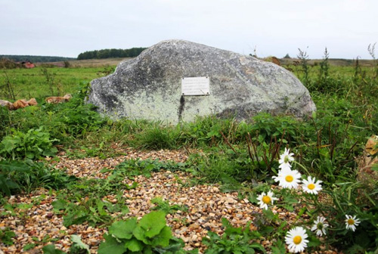

Рис. 6.

**Село Фёдоровское**

Деревня находилась на Старой Смоленской дороге и поэтому оказалась в центре важных событий. При отступлении из Вязьмы в Федоровском соединились 1я и 2я русские армии, и вначале здесь Барклай-Д-Толли собирался дать сражение французам, но из-за того что позиция была признана непригодной для боя войскам был дан приказ отступать.

В сентябре в Федоровском отряд Д. В. Давыдова напал на французский отряд и отбил у него около двухсот русских пленных, захватив в плен в свою очередь 50 человек охраны. Но главные события у Федоровского произошли 22 октября (3 ноября) при отступлении неприятельской армии.

Обойдя деревню Максимково (Максимово) в 12 верстах (12,8 км) от Вязьмы, ранним утром 22 октября кавалерийские корпуса русской армии заняли господствующие высоты между селом Федоровское и деревней Мясоедово. В 1904 году в деревне Максимково: школа грамоты, синильное заведение, мелочная лавка, две шерсточесалки, 95 дворов; 53 мужчины, 287 женщин. Деревня Максимково в настоящее время входит в Новосельскую сельскую администрацию Вяземского района.

Корпус Даву вместе с обозами и отставшими частями 22 октября останавливался в 12 верстах (12,8 км.) к северо-западу от Вязьмы в селе Федоровское. В его окрестностях, в тылу Даву, сосредоточились казаки атамана Платова и 26-я дивизия Паскевича. Здесь же находился и начальник генерального штаба Ермолов. Село образовано на землях бывшего Феодоровского монастыря, разоренного в конце XVI века «литовскими людьми». Во время похода на Смоленск 3 июня 1654 года в Федоровском был «государев стан» царя Алексея Михайловича.

Корпуса Богарнэ и Понятовского прошли деревню Мясоедово, отстоявшую от Вязьмы в 8 верстах (8,5 км.), утром 22 октября и по Смоленской дороге подошли к городу с востока. В 1904 году в деревне Мясоедово: мелочная и винная лавки, две круподерки, две шерсточесалки, 35 дворов; жителей: 126 мужчин, 131 женщина. Сейчас деревня Мясоедово в Новосельской сельской администрации Вяземского района.

Близ села Федоровское Вяземского района открыт информационно-исторический знак, посвященный проходившему здесь в 1812 году масштабному сражению с армией Наполеона.

С**ело Царёво-Займище**



 У села Царево-Займище 17-18 августа 1812 года, после отступления из Вязьмы, располагалась «главная квартира» соединенных русских армий. К этому времени здесь была выбрана позиция, которую командующие обеих армий – Петр Иванович Багратион и Михаил Богратионович Барклай-де-Толли считали приемлемой для проведения генерального сражения. Были начаты инженерные работы и войска готовились занять боевое расположение.

Из Санкт-Петербург 17(29) августа около трёх часов дня в Царёво-Займища прибыл генерал-фельдмаршал, князь Михаил Илларионович Кутузов, назначенный императором Александром новым главнокомандующим русских войск.

Приехав в Царево-Займище он принял почетный караул, войскам был дан смотр. Глядя на солдат, Кутузов, сказал между прочим: «Ну, как можно отступать с такими молодцами!» Также отсюда Кутузов обратился к жителям Смоленщины: «Враг мог разрушить стены ваши…наложить на вас тяжкие оковы, но не мог и не возможет покорить и победить сердец ваших». После обеда он посетил позиции, расположенные недалеко от селе на Ананьиной горе.

Сохранилось предание, что при появлении Кутузова перед армией в небе над его головой показался огромный орел, который широко раскинув крылья, все время парил над ним, и что, заметив его командующий снял фуражку и, приветствуя царя птиц, провозгласил «ура», которое подхваченное тысячами голосов, понеслось по всему лагерю.

Осмотрев позиции, Кутузов нашел их не выгодными для принятия сражения и приказал 19 августа начать отступление к Гжатску. В это время в русской армии было 96 тысяч человек и 605 орудий. По данным разведки у французов было 165 тысяч человек. Армия отошла еще дальше на восток к Гжатску, и затем к Можайску, чтобы соединится с резервом Милорадовича и ополчением.

По отступлении русских войск, на оккупированной территории, от Гжатска до Вязьмы, весь сентябрь и половину октября действовал партизанский отряд командира батальона Ахтырского гусарского полка Дениса Васильевича Давыдова. О Царево-Займище он неоднократно упоминает в своем «Дневнике партизанских действий 1812 года». В сентябре в Царёва-Займище партизанский отряд Д. В. Давыдова напал на вражеский обоз и захватил много трофеев и пленных.

В последнюю декаду октября 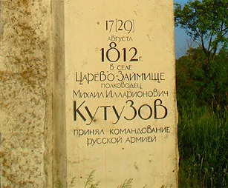1812 года Царево-Займище и ближайшие села стали свидетелями формирования русских войск при подготовке боя за освобождение Вязьмы.

В настоящее время – Царево-Займище небольшое селение рядом с автодорогой Минск-Москва (около 200 жителей), центр сельской администрации, школа. В память о принятии начальства над русскими войсками М.И. Кутузовым 17 (30) августа 1812 года, в 1970 годы установлен памятный знак.

**Село Бородино. Казаки в бородинском сражении 26 августа 1812 года**

5 сентября (24) августа у Колоцкого монастыря казаки опрокинули три французских эскадрона, но и сами понесли невозвратимую потерю - был убит храбрый генерал-майор Краснов. До Отечественной войны генерал Краснов заступился за донцов, когда один из начальников оскорбительно отозвался о казаках. Краснова оклеветали перед Царём, и он принуждён был выйти в отставку. Но началась Отечественная война, и генералу нашлось дело.

Генеральному сражению предшествовал бой 5сентября (24)августа за Шевардинский редут, где русские войска под командованием генерала А. И. Горчакова (около 8 тыс. пехоты, 4 тыс. кавалерии и 36 орудий) в течение всего дня героически отражали атаки превосходящих сил противника (30 тыс. пехоты, 10 тыс. кавалерии и 186 орудий). Шевардинский бой обеспечил русским войскам время для производства оборонительных работ на основных позициях: на Курганной высоте (т. н. батарея Раевского, 18 орудий) и у деревни Семёновское (т. н. Багратионовы флеши, 36 орудий).

6 сентября (25) августа обе стороны заканчивали подготовку к битве. Вдоль русских позиций прошел крестный ход с чудотворной иконой Смоленской Божией Матери, которая чудом была спасена из Смоленска.

Расположение войск во время Бородинского сражения представлено на рис. 7 (а, б и в).

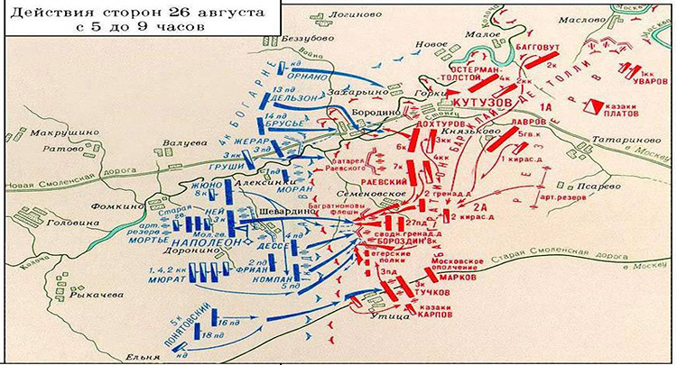

Рис. 7а

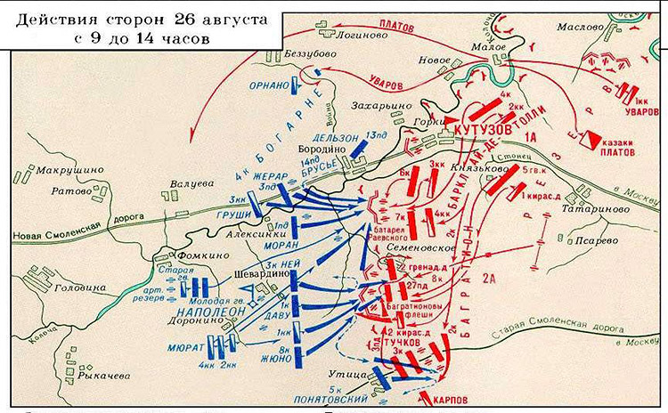

Рис. 7б

Около 6 часов утра 7 сентября (26) августа сражение началось артиллерийской канонадой. Затем правый фланг русских у Бородино атаковал корпус принца Богарне, брата Наполеона. После полуторачасового боя русские егеря и солдаты Морского экипажа оставили Бородино и отошли на правый берег Колочи.

Главные события развернулись у Семеновских флешей и Курганной батареи (батареи Раевского). Французская пехота и кавалерия, входившие в корпуса маршалов Даву, Нея и Мюрата, четырежды атаковали флеши. Польский корпус генерала Понятовского попытался окружить русский левый фланг, но корпус генерала Тучкова устоял. В бою погибли генералы братья Тучковы.

     Атаки Курганной высоты (батарея Раевского) продолжались длительное время. С очень большими потерями войска Богарне захватили Курганную высоту. Русская армия была разделена надвое. Видя опасность окружения, русские пехотинцы во главе с генералами Ермоловым и Кутайсовым после ожесточенного штыкового боя отбили высоту.

Около 12 часов дня началась восьмая атака на Семеновские флеши, в которую Наполеон бросил 45 тыс. человек при поддержке 400 орудий.

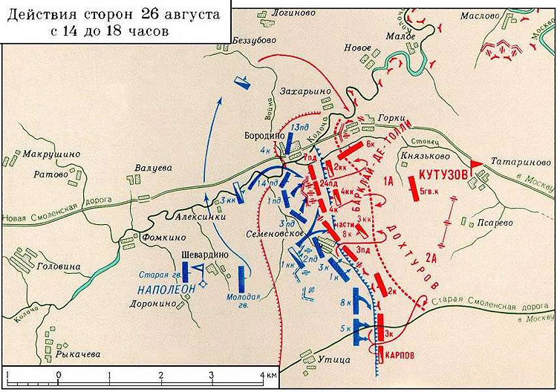

Рис. 7в

В разгар боя был тяжело ранен осколком гранаты генерал Багратион. Замешательство в рядах русских солдат позволило французам захватить флеши. Новый командующий войсками левого фланга Коновницын отвел остатки своих войск за Семеновский ручей и построил их для обороны.

В это время Кутузов бросил в атаку в обход левого фланга французов конницу генерала Уварова и казаков атамана Платова. «Казаки, казаки!» - срывалось с языка обезумевших французов. Страх французов заставил считать, что казаки атакуют огромным числом и левый фланг в опасности. Манёвр Платова удался, это решило участь русской армии. Наполеон два часа потратил на ликвидацию угрозы, стянув на фланг 23 тыс. человек. За это время на помощь Коновницыну пришли войска генерала Дохтурова. Русские войска перегруппировались и подтянули резервы.

Основные действия французов сосредоточились на батарее Раевского. В 14 часов дня войска Богарне возобновили атаку Курганной высоты (батареи Раевского). Французы понесли огромные потери, у русских погибли почти все солдаты 24-й пехотной дивизии, защищавшей Курганную высоту. Французам все же удалось захватить батарею, но прорвать русские позиции они не смогли.

К концу дня русские войска прочно удерживали позицию от деревни Горки до старой Смоленской дороги. От первоначальной позиции за день они отошли на 1-1,5 км. Артиллерийская дуэль продолжалась до самого вечера. С наступлением темноты Наполеон отвел свои войска на исходные позиции к р. Колоче.

**ТУРИСТИЧЕСКИЙ МАШРУТ «КАЗАЧЕСТВО НА СМОЛЕНЩИНЕ В ВЕЛИКОЙ ОТЕЧЕСТВЕННОЙ ВОЙНЕ»**

Маршрут охватывает следующие населённые пункты: *деревня Деньково-деревня Якушкино-деревня Пастиха- город Ельня-город Смоленск-посёлок Красный.*

В ходе Великой Отечественной войны Старая смоленская дорога вновь стала ареной ожесточенных сражений, где казаки проявили мужество и героизм.

**Деревня Деньково**

В октябре 1941 г. во время битвы за Москву прославились кавалеристы корпуса под командованием Льва Захаровича Доватора. Корпус был сформирован в августе 1941 года из кубанских, терских и донских казаков. За боевые заслуги 27 ноября был преобразован во 2-й гвардейский. Командовал им 38 летний генерал – майор Доватор Лев Михайлович (20 февраля 1903 года – 21 декабря 1941 года). В исторической литературе достаточно подробно описаны боевые действия корпуса в ходе обороны Москвы, но уделено незначительное внимание знаменитому рейду по территории оккупированной Смоленской области, севернее Старой смоленской дороги.

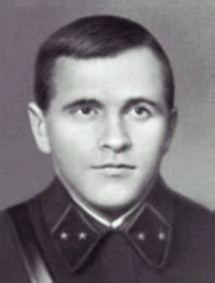В первые месяцы войны в звании полковника Доватор находился при штабе Западного фронта. В июле 1941 года за отличие в оборонительных боях на Соловьёвой переправе через Днепр он был награждён орденом Красного Знамени.

В августе 1941-го года ему было доверено возглавлять Отдельную кавалерийскую группу, сформированную из нескольких казачьих полков. В их рядах было всего 3000 человек. Под командованием Доватора крупное конное соединение впервые совершило рейд во вражеский тыл, нанося удары по коммуникациям, уничтожая штабы, транспорт, склады и живую силу гитлеровцев.

Внезапным мощным броском советские конники прорвали оборону немецко-фашистских войск на нескольких километрах по фронту. Появление кавалерийской части Красной армии, углубившейся на 100 км в тыл врага, вызвало панику среди фашистов.

Две недели продолжался этот исключительно трудный рейд по бездорожным лесисто-болотистым районам Смоленщины. За это время доваторцы уничтожили свыше 2500 вражеских солдат и офицеров, 9 танков, более 200 машин, несколько военных складов. Были захвачены многочисленные трофеи, которые пошли на вооружение партизанских отрядов. За голову Доватора гитлеровское командование назначило крупную награду, которая была повышена до 50 тысяч марок, однако кавалеристы Доватора были неуловимы.

Затем в ноябре-декабре 1941 г. кавалеристы Доватора прославились в кровопролитных боях на ближних подступах к Москве и стали символом обороны Столицы.

21 декабря 1941 года генерал – майор Доватор был смертельно ранен пулеметной очередью в районе деревни Палашкино Рузского района Московской области.

В районе деревни Деньково, где в те дни располагался командный пункт Доватора на братской могиле мемориального комплекса на бетонной стеле высечены слова*: "В 1941 году здесь стояли насмерть героические защитники Москвы — гвардейцы генералов И.В. ПАНФИЛОВА, Л.М. ДОВАТОРА. Вечная слава героям!”*

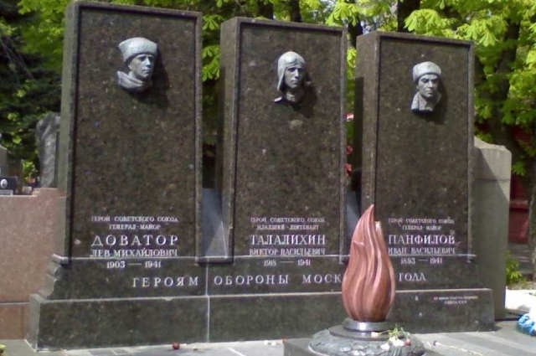

Кавалерийские корпуса, сформированные преимущественно из казаков стали эффективным инструментом в руках советского командования. Они обладали большей подвижностью, были в меньшей степени зависимы от снабжения и, что особенно важно могли выполнять широкий спектр боевых задач автономно во вражеском тылу. Именно эти качества советской кавалерии были в полной мере продемонстрированы в ходе Ржевско-вяземской наступательной операции 1942 г.

8 января силами двух фронтов началось осуществление Ржевско-Вяземской наступательной операции (январь-апрель 1942 года). Уже спустя несколько дней после начала операции советское командование принимает решение окружить гитлеровскую группировку, действовавшую на западном направлении. Для этой цели через бреши, образовавшиеся во вражеской обороне, и слабо защищенные противником участки фронта в тыл противника были введены подвижные и стрелковые части и соединения. В полосе наступления Калининского фронта 12 января 1942 года в прорыв, образованный 39-й армией, был введен 11-й кавалерийский корпус, который начал развивать наступление на юг с задачей выйти на шоссе Минск – Москва и перерезать его. Для выполнения этой задачи корпусу предстояло пройти по вражеским тылам 110 км.

С юго-востока на Вязьму, прорвавшись через Варшавское шоссе, устремились части 1-го гвардейского кавалерийского корпуса Западного фронта.

17 января 1942 года командование Западным фронтом отдало приказ командованию 33-й армии создать из подчиненных частей ударную группировку и нанести удар в брешь, образовавшуюся во вражеской обороне на стыке 43-й и 33-й армий, с последующим выходом к Вязьме и захватом ее.

Перед войсками ставилась задача: овладеть опорным узлом вражеской обороны – городом Вязьмой и перерезать важнейшую коммуникацию группы армий «Центр» – шоссе Минск - Москва и железную дорогу и тем самым окружить группировку противника, действовавшую на западном направлении.

Как видно, перед наступающими частями командование поставило грандиозную задачу, впрочем, таким же был и план общего зимнего наступления 1942 года на советско-германском фронте.

Попытаемся определить, какими силами обладали войска, прорвавшиеся во вражеский тыл, и в задачу которым, в перспективе, ставилось окружение противника.

11-й кавалерийский корпус Калининского фронта, наступавший на Вязьму с севера, имел в своем составе 18-ю, 24-ю и 82-ю кавалерийские дивизии и 107-ю мотострелковую дивизию. К январю 1942 года в этой группировке состояло 5800 человек, 5000 коней, 2 гаубицы 122 мм, 47 орудий 37 мм и 45 мм, 35 минометов 82 мм и 120 мм, 27 противотанковых ружей и 7 танков КВ-2.

1-й гвардейский кавалерийский корпус имел в своем составе 5 кавалерийских дивизий, которые сумели прорваться через варшавское шоссе и развить наступление на Вязьму. Общая численность корпуса, отправившегося в рейд на Вязьму, составляла около 7 тыс. человек. В рейд командованием корпуса была взята только полковая артиллерия гвардейских дивизий (не в полном составе). Вся дивизионная артиллерия, дивизионные тылы, танковая бригада, зенитные артдивизионы, полк «РС» были оставлены ввиду того, что их транспортировка была затруднена в условиях снежной зимы. Танки отсутствовали.

Несмотря на то, что выполнить в полном объеме поставленные задачи в ходе этой операции не удалось, были достигнуты серьезные успехи. От противника была очищена значительная территория, где была восстановлена советская власть. На определенное время были перерезаны важнейшие транспортные коммуникации, питающие группу армий «Центр».

**Деревня Якушкино**

Так, 28 января 1942 года части 11-го кав. корпуса с севера овладели д. Якушкино и перерезали важнейшую для обеспечения центральной немецкой группы войск магистраль – трассу Минск - Москва. К началу февраля корпус продвинулся вдоль магистрали на расстояние 12 км от Вязьмы.

Наступавшие дивизии 33-й армии 26 января перерезали дорогу Гжатск-Юхнов. Выполняя приказы командования Западного фронта, три дивизии (113-я, 338-я и 160-я стрелковые) ускоренным маршем двигались по направлению к Вязьме. К концу января части ударной группировки вышли к Вязьме. 31 января 1942 года командующий армией отдал приказ на штурм города.

**Деревня Пастиха**

К началу февраля к Вязьме вышли части 1-го гвардейского кавалерийского корпуса генерала Белова. Самой крайней точкой продвижения кавалеристов генерала Белова к Вязьме стала деревня Пастиха в 6 км от города.

Как видим, советским частям, направленным в тыл вражеской группировки, удалось выполнить приказ по прорыву и рейду по вражеским тылам к Вязьме. Однако взять город и, тем более, окружить противника нашим малочисленным и слабо вооруженным частям было не под силу. Врагу удалось организовать сильную оборону, блокировать по отдельности прорвавшиеся советские части, и, нанеся удары под основания прорывов, восстановить линию фронта и окружить действующие под Вязьмой наши силы. В дальнейшем наши войска будут сражаться с врагом в полном окружении.

В конце мая 1942 года противник приступил к осуществлению операции «Ганновер» с целью ликвидации партизанского края и уничтожения группировки генерал-лейтенанта Белова и партизан в районе между Дорогобужем и Ельней. По данным ЗШПД, гитлеровцы для проведения этой операции задействовали части 6-ти пехотных и 2-х танковых дивизий (это одна из самых крупных войсковых операций, проводимых регулярными частями противника в своем тылу в годы Великой Отечественной войны). Особенно жестокие бои развернулись на восточных рубежах удерживаемой войсками Белова обороны в районах пос. Всходы и ст. Желанья. Противник стремился расчленить группировку генерала Белова и уничтожить ее по частям. Чтобы избежать этого, кавалеристы и партизаны, оказывая упорное сопротивление, вынуждены были отступить. К 30 мая 1942 года противник вновь оккупировал Семлевский, Всходский и Знаменский районы. Основные силы Белова сконцентрировались и заняли круговую оборону на территории Дорогобужского, Глинковского, Ельнинского и Екимовичского районов. С каждым днем кольцо вокруг партизан и кавалеристов сужалось. Несмотря на отчаянное сопротивление, становилось ясным, что удержать эти районы не удастся.

4 июня 1942 года П.А. Белов запросил командование фронта о разрешении на выход для соединения с основными частями Красной Армии в районе г. Кирова. Командование фронта, имея горький опыт затягивания принятия решения в такой сложной и стремительно менявшейся обстановке, уже на следующий день (5 июня) отдало приказ на вывод частей Белова в советский тыл. Маршрут вывода группировки Белова (около 17 тыс. человек) был проложен через лесной район, где действовали партизанские соединения. Партизаны Смоленщины получили приказ командования – прикрыть выход частей корпуса Белова. Партизаны выполнили приказ командования. До последней возможности партизаны удерживали Дорогобуж. В течение 10 дней 5-й Смоленский партизанский полк им. С. Лазо удерживал свои позиции, прикрывая отход кавалеристов, потеряв 700 бойцов.

Кавалеристам и десантникам удалось прорваться через варшавское шоссе и выйти в расположение 3-й партизанской дивизии в полосе 10-й армии. Отдохнув и пополнив продовольствие и боезапасы, группа войск под командованием П.А. Белова прорвала линию фронта и соединилась с частями советской 10-й армии.

Ликвидировав Дорогобужский партизанский край и выдавив из своего тыла армейскую группировку генерал-лейтенанта Белова, гитлеровское командование сосредоточило свое внимание на ликвидации Вадинского партизанского края, где действовали части 11-го кавалерийского корпуса, принимавшего активное участие в штурме Вязьмы в конце января – начале февраля 1942 года. 2 июля 1942 года гитлеровские войска начали операцию «Зейдлиц».

Цель операции – отвлечь резервы советских войск с южного участка фронта, где наши войска вели успешные оборонительные бои, и улучшить положение группы армий «Центр», разгромив части 39-й армии и 11-го кавалерийского корпуса. Войска противника нанесли удар в самую узкую часть горловины, соединявшей 39-ю армию с основными силами фронта. Несмотря на упорное сопротивление, противник прорвал оборону и окружил соединения 39-й армии и 11-го кав. корпуса. Непосредственно для ликвидации Вадинского партизанского края противник выделил части четырех пехотных дивизий, два танковых батальона и кавалерийскую бригаду СС.

Две недели окруженные части вели упорные и кровопролитные бои. Но под давлением превосходящих сил противника отдельными группами окруженные части стали пробиваться к своим, однако выйти на «большую землю» удалось не всем. Значительными были потери у частей 39-й «партизанской армии» (так ее называли на фронте). При выходе из окружения в частях армии пропали без вести 22749 человек. Такие же огромные потери понесли части 11-го кав. корпуса, который закончил выход на «большую землю» в ночь на 22 июля 1942 года. Только пропавшими без вести корпус потерял 14071 человек. По состоянию на 30 июля 1942 года численный состав дивизий корпуса насчитывал: в 18-й кав. дивизии – 1015 человек, в 46-й – 621, в 82-й – 720, в 163-й – 737, в управлении корпусом – 1342. Потери были велики, практически как боевые соединения 39-я армия и 11-й кав. корпус перестали существовать. В связи с этим 39-я армия после выхода из окружения была расформирована и вновь сформирована на базе 58-й армии и других частей, 11- кав. корпус был расформирован 8 августа 1942 года.

Как 1-й гвардейский кавалерийский корпус Западного фронта, так и 11-й кавалерийский корпус Калининского фронта, действовавшие в первой половине 1942 г. мы с полной уверенностью можем считать казачьими частями.

В августе 1941 г. в г. Красноуфимске из уральских казаков была сформирована 82-я кавалерийская дивизия под командованием полковника Н.В. Горина. В октябре-декабре 1941 г. она вела отважные бои в составе Калининского фронта. Там же командующий Калининского фронта, И.С. Конев, в 1942 году, говорил, обращаясь к группе приехавшей на фронт к бойцам Забайкалья с подаркам Читинской делегации: «трудящиеся Читинской области могут гордиться своими бойцами, дерущимися исключительно хорошо, проявляющими личную храбрость, мужество в борьбе за истребление коричневых мерзавцев». По всему фронту гремела слава эвенка, снайпера Шилкинского района Семена Даниловича Номофонова, который за годы войны уничтожил 360 немецко-фашистских захватчиков. Прославились, отважно сражаясь с врагами, и многие другие казаки-забайкальцы на Калининском фронте.

Героически сражались с захватчиками забайкальские казаки. Только 16 октября – 26 ноября в двух километрах от 20-го запасного кавалерийского полка мужественно сражались с гитлеровскими захватчиками под Москвой 1300 казаков, присланных из Забайкальского округа. Из забайкальских казаков был создан запасной полк под командованием М.С. Подкопаева. Забайкальские казаки сражались в 61-й и 2-й гвардейских дивизиях. В июле 1941 г. на станции Даурия была создана 51-я кавалерийская дивизия, основу которой составили забайкальские казаки. Первым ее командиром был И.Г. Пронин. Она вошла в 1-й гвардейский кавалерийский корпус под командованием Белова. Для пополнения 1-ой гвардейской дивизии под Москвой было создано 17 маршевых эскадронов из забайкальских казаков.

Под Москвой в боях с участием кубанских и оренбургских, терских и ставропольских, уральских казаков и забайкальских был развеян миф о непобедимости фашистской армии. Гитлеровцы были отброшены от Москвы на 100 – 350 километров.

Активные действия казачьей советской кавалерии продолжились в районе Старой смоленской дороги и летом-осенью 1943 г.

В ходе Смоленской стратегической наступательной операции (7 августа – 2 октября 1943 г.) активно использовались в составе Западного и Калининского фронтов 3-й и 6-й гвардейский кавалерийские корпуса.

**Город Ельня**

6-й гвардейский кавалерийский корпус, под командованием генерал-майора С.В. Соколова в конце августа вел активные боевые действие на Ельнинско-Дорогобужском направлении. Совместно с танкистами и пехотными частями 1 сентября кавалеристами был освобожден г. Ельня.

**Город Смоленск**

В освобождении Смоленска и Рославля в сентябре 1943 г. кавалерия сыграла одну из решающих ролей. Именно благодаря подвижным кавалеристским корпусам наши наступающие войска получили возможность осуществлять глубокие прорывы и охваты противника. Особенно при освобождении Смоленска отличилась 32-я кавалерийская дивизия из состава 3-го гвардейского кавалерийского корпуса, под командованием полковника Малюкова Г.Ф. 25 сентября 1943 г. Приказом Верховного Главнокомандующего 32-й кавалерийской дивизии было присвоено почетное наименование «Смоленская». Для нас имеет особое значение тот факт, что изначально дивизия была сформирована из казаков и до 1932 г. именовалась 1-й кавалерийской дивизии Червонного казачества.

**Посёлок Красный**

В направлении на Красный, обходя Смоленск с юга, решительно действовал 3-й гвардейский кавалерийский корпус. Благодаря глубоким рейдам кавалерии оставление гитлеровцами Смоленска превратилось в беспорядочное бегство. Основу корпуса составляли казаки. Еще в 1942 г. командир 3-го гвардейского кавкорпуса генерал-майор Осликовский И.С. обратился со специальным письмом в Ставропольский крайком ВКП (б) и Краевой Совет депутатов трудящихся. В нем говорилось о боевых традициях гвардейского корпуса, содержалась просьба о мобилизации лучших казаков в ряды старейшего кавалерийского соединения Красной Армии.

Каждый город и район края формировал сотню или эскадрон казаков-добровольцев. На 8 апреля 1943 г. мобилизационными комиссиями было направлено в 3-й гвардейский кавкорпус свыше 4300 казаков-добровольцев. Колхозы края поставили корпусу 2523 лошади.

Командование кавкорпуса сердечно благодарило тружеников Ставрополья за присланное пополнение. 6 мая 1943 г. генерал-майор Осликовский Н.С. и заместитель командира кавкорпуса по политчасти полковник Д.С. Добрушин направили на Ставрополье письмо: «В ряды нашего соединения влилось 5000 ваших земляков. Они надели одежду воинов и получили в руки оружие, а на грудь -почетный и омытый кровью знак «Гвардия» и вместе с ним они приняли на себя обязанности хранить славные боевые традиции конников-гвардейцев, созданные в упорных боях с коварным и подлым фашистом».

На третьем, решающем этапе Смоленской наступательной операции на Западном фронте была создана подвижная группа в составе 3-го гвардейского кавкорпуса и 2-го гвардейского танкового корпуса. Подвижная группа, которой командовал генерал Осликовский. В дальнейшем этот опыт будет активно использован советским командованием при создании конно-механизированных групп (КМГ) на завершающем этапе войны.

Командир 1-го гвардейского кавалерийского корпуса генерал-лейтенант П. А. Белов

Генерал-майор С.В. Соколов, командир 11-го кавалерийского корпуса Калининского фронта



**ЗАКЛЮЧЕНИЕ**

В рамках создания регионального туристического кластера «Вязьма» разработаны и апробированы при приёме гостей всероссийского форума «Казачество России за веру, семью и Отечество!» два туристических маршрута, посещение которых позволит гостям Смоленской области узнать о событиях из боевой славы казачества во время Отечественной войны 1812 года и Великой Отечественной войны:

- казачество на смоленщине в Отечественной войне 1812 года,

- казачество на смоленщине в Великой Отечественной войне.

Маршрут «Казачество на смоленщине в Отечественной войне 1812 года» включает следующие населённые пункты Смоленской области: Смоленск – Дорогобуж – Семлёво – Поляново – Русятка – Вязьма – Мясоедово – Теплуха – Фёдоровское – Царёво-Займище – Бородино.

Смоленск - сражение между русской и французской армиями 16-18 августа 1812 года. В результате сорван замысел Наполеона навязать генеральное сражение под Смоленском.

Дорогобуж – победа над Наполеоном в Дорогобуже 7-8 ноября 1812 года.

Село Царёво – Займище - смотр русской армии М. И. Кутузовым, место боёв казачьих отрядов под командованием Д. В. Давыдова с французами.

Районный центр Туманово, деревня Теплуха - партизанский отряд Д.В. Давыдова совместно с казаками вёл ожесточённые бои.

Село Фёдоровское - место, где соединились 1я и 2я русские армии, закончен первый этап сражения за Вязьму. Фёдоровский отряд Дениса Давыдова напал на французов и отбил пленных. 22 октября 1812 года русская кавалерия заняла господствующие высоты.

Посёлок Мясоедово - ожесточённые бои за Вязьму, при поддержке казаков атамана Платова, начало отступления французов.

Город Вязьма – Вяземское сражение 22 октября 1812 года.

Лесной массив Русятка, верстовой столб - разгром главных корпусов противника силами казачества под руководством генерала атамана Платова, благодарность «Войску Донскому» от М.И. Кутузова.

Деревня Поляново, старая Смоленская дорога - путь наступления и бегства французов, место ожесточённых боёв и партизанского движения.

Деревня Семлёво, Семлёво, Семлёвское озеро - Семлёвская ставка Наполеона, место столкновения частей Нея и Милорадовича, гибель «московской золотой добычи» при бегстве от казачьих полков.

Протасов мост – 15 августа 1812 года главные силы арьергарда русских войск под командованием М. И. Платова сдерживали натиск Наполеоновской армии.

Маршрут «Казачество на смоленщине в Великой Отечественной войне» охватывает следующие населённые пункты: деревня Деньково-деревня Якушкино-деревня Пастиха- город Ельня-город Смоленск-посёлок Красный.

Деревня Деньково - командный пункт кавалерийского корпуса Л. З. Доватора.

Деревня Якушкино - 28 января 1942 года части 11-го кав. корпуса с севера овладели д. Якушкино и перерезали важнейшую для обеспечения центральной немецкой группы войск магистраль – трассу Минск - Москва.

Деревня Пастиха - к началу февраля к Вязьме вышли части 1-го гвардейского кавалерийского корпуса генерала Белова. Самой крайней точкой продвижения кавалеристов генерала Белова к Вязьме стала деревня Пастиха в 6 км от города.

Город Ельня - 6-й гвардейский кавалерийский корпус, под командованием генерал-майора С.В. Соколова в конце августа вел активные боевые действие на Ельнинско-Дорогобужском направлении. Совместно с танкистами и пехотными частями 1 сентября кавалеристами был освобожден г. Ельня.

Город Смоленск - в освобождении Смоленска и Рославля в сентябре 1943 г. кавалерия сыграла одну из решающих ролей. Именно благодаря подвижным кавалеристским корпусам наши наступающие войска получили возможность осуществлять глубокие прорывы и охваты противника. Особенно при освобождении Смоленска отличилась 32-я кавалерийская дивизия из состава 3-го гвардейского кавалерийского корпуса, под командованием полковника Малюкова Г.Ф.

Посёлок Красный - в направлении на Красный, обходя Смоленск с юга, решительно действовал 3-й гвардейский кавалерийский корпус. Благодаря глубоким рейдам кавалерии оставление гитлеровцами Смоленска превратилось в беспорядочное бегство. Основу корпуса составляли казаки. Еще в 1942 г. командир 3-го гвардейского кавкорпуса генерал-майор Осликовский И.С. обратился со специальным письмом в Ставропольский крайком ВКП (б) и Краевой Совет депутатов трудящихся. В нем говорилось о боевых традициях гвардейского корпуса, содержалась просьба о мобилизации лучших казаков в ряды старейшего кавалерийского соединения Красной Армии.

По предварительному опросу в экскурсиях по сформированным маршрутам заинтересованы следующие организации:

- Некоммерческое Партнерство «Православный центр по оказанию помощи в физическом и духовно-нравственном развитии несовершеннолетним и молодежи «Исток»,

- Смоленское областное государственное учреждение «Вяземский социально-реабилитационный центр для несовершеннолетних «Дом милосердия» (Смоленская область, с. Новый),

- Центр социальной помощи и героико-патриотического воспитания молодёжи «Долг»,

- Смоленское отдельское казачье общество ВКО «ЦКВ»,

- Некоммерческое партнерство «Солдаты Отечества»,

- МОУ ДОД станция юных туристов г. Вязьмы Смоленской области, ул. Ленина д. 77.

Надеемся, что общеобразовательные школы Вяземского района также примут участие в экскурсиях, проводимых по разработанным маршрутам.